TS2-CURS 21

Algoritmul de trasare a locului rădăcinilor
Pasul 1 Se determină ecuaţia caracteristică
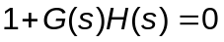,
care se aranjează astfel încât să se pună în evidenţă, ca un factor multiplicativ, parametrul care ne interesează, conform expresiei
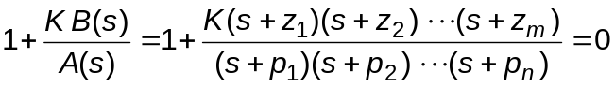
Pasul 2 Se determină numărul ramurilor locului rădăcinilor care este egal cu n (numărul polilor funcţiei de transfer a sistemului deschis). Se plasează, în planul complex, polii şi zerourile funcţiei G(s)H(s). Polii se marchează cu un iar zerourile cu un o. Locul rădăcinilor începe în polii sistemului deschis şi se termină în zerouri (cu valoare finită sau la infinit).
Pasul 3 La stânga unui număr impar de poli reali plus zerori reale, se desenează locul rădăcinilor de pe axa reală.
Pasul 4 Se desenează asimptotele ramurilor locului rădăcinilor.
− Numărul asimptotelor este egal cu n−m;
− 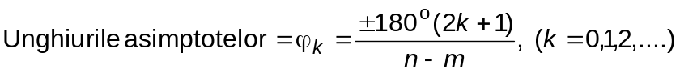;
−
Pasul 5 Se determină unghiul de plecare (unghiul de sosire) al locului rădăcinilor dintr-un pol complex (într-un zero complex).
− ;
− ;
 sunt unghiuri ale vectorilor care încep în zerouri, iar sunt unghiurile vectorilor complexi care pleacă din poli.
Pasul 6 Se găsesc punctele de ramificaţie (de sosire şi de plecare).
Presupunem că ecuaţia caracteristică este scrisă conform expresiei
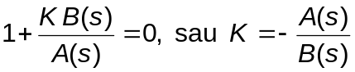.
Punctele de ramificaţie corespund rădăcinilor multiple ale ecuaţiei caracteristice. Prin urmare punctele de ramificaţie ale locului rădăcinilor se pot determina prin rezolvarea ecuaţiei
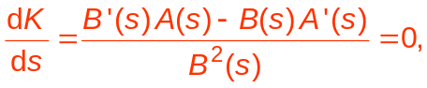
unde caracterul prim indică operaţia de derivare în raport cu variabila s. Este important să remarcăm însă că punctele de ramificaţie vor fi numai acele rădăcini reale ale ecuaţiei (5.10) care se află pe porţiunea considerată a locului rădăcinilor.
Pasul 6 Se determină punctele în care locul rădăcinilor intersectează axa imaginară.
Aceste puncte pot fi găsite folosindu-se criteriul de stabilitate Routh, sau rezolvând pentru ω şi K ecuaţia complexă,
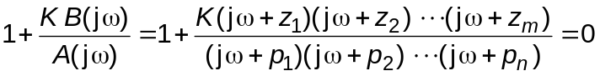.
Pasul 7 Luându-se o serie de puncte suficient de departe de originea planului complex se schiţează locul rădăcinilor. Se localizează polii sistemului în circuit închis şi se determină, folosindu-se condiţia modulului, valorile corespunzătoare ale lui K, sau se determină poziţia polilor sistemului închis pentru o valoare dată a amplificării K.
Compensarea polilor funcţiei G(s) cu zerourile lui H(s)
Este important să observăm că, dacă numitorul lui G(s) şi numărătorul lui H(s) au factori comuni, atunci polii şi zerourile funcţiei de transfer a sistemului deschis se vor compensa reciproc, şi astfel gradul ecuaţiei caracteristice se va reduce în mod corespunzător. Pentru exemplificare, considerăm sistemul prezentat în figura 5.3a.
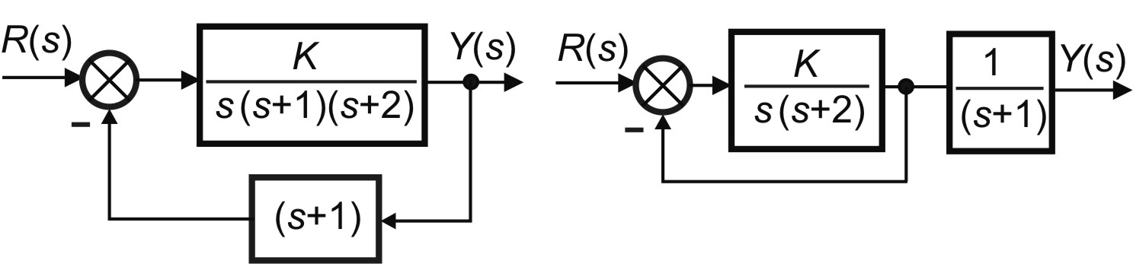

a) | b)
Figura 5.3.
Funcţia de transfer în circuit închis, Y(s)/R(s) a acestui sistem este
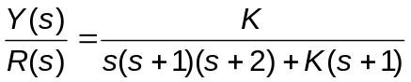,
de unde rezultă ecuaţia caracteristică [s (s+2)+K] (s+1)=0.
Dar, datorită compensării termenului (s+1) care apare atât în G(s) cât şi în H(s), vom avea
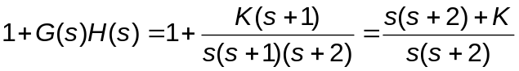,
deci se obţine ecuaţia caracteristică redusă
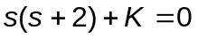,
şi prin urmare locul rădăcinilor funcţiei G(s)H(s) va arăta numai rădăcinile ecuaţiei reduse. Pentru a obţine toţi polii (mulţimea completă a polilor) sistemului în circuit închis, trebuie să adăugăm polul compensat al lui G(s)H(s), polilor obţinuţi din locul rădăcinilor al lui G(s)H(s). Cel mai important lucru este însă să ne amintim că polul compensat din funcţia de transfer G(s)H(s) este un pol al sistemului în circuit închis, aşa cum se poate vedea din figura 5.3b.
Exemplul 5.1
Să se schiţeze locul rădăcinilor pentru sistemul prezentat în figura 5.4a. Se presupune că factorul de amplificare K este pozitiv.
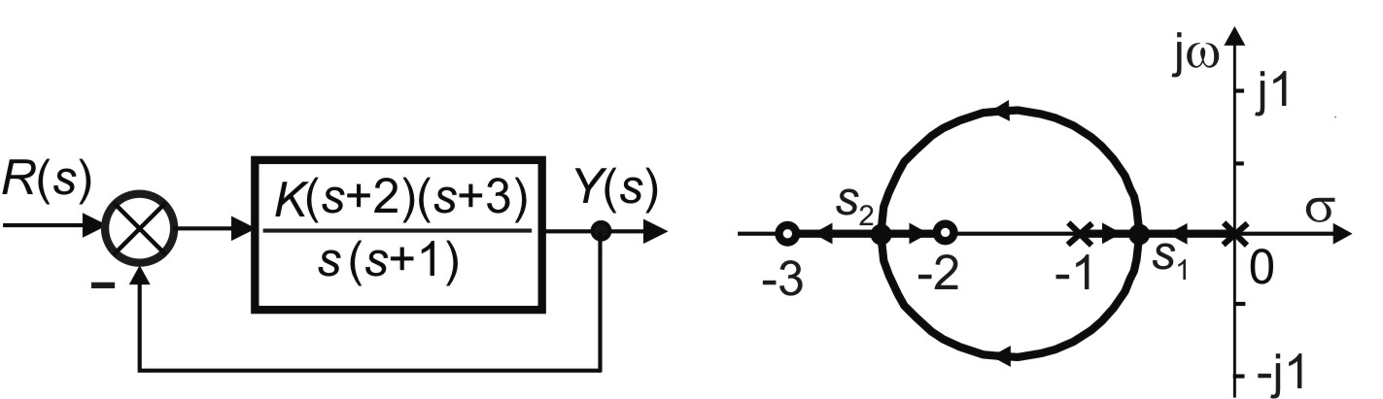

a) | b)
Figura 5.4.
Rezolvare
Pasul 1 Deaoarece numărul polilor este n=2, locul rădăcinilor are două ramuri. Se determină polii (−p₁=0, −p₂=−1) şi zerourile (−z₁=−2, −z₂=−3) funcţiei de transfer a sistemului deschis şi se plasează în planul complex marcându-se polii cu un şi zerourile cu un o.
Pasul 2 Locul rădăcinilor conţine două porţiuni pe axa reală negativă între 0 şi −1, respectiv între –2 şi –3.
Pasul 3 Deoarece funcţia de transfer a sistemului deschis are n=m (numărul polilor este egal cu cel al zerourilor), rezultă că nu există asimptote.
Pasul 4 Nu avem poli sau zerouri complexe.
Pasul 5 Se determină punctele de ramificaţie.
Ecuaţia caracteristică a sistemului este
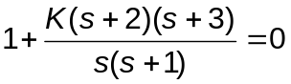,
de unde rezultă
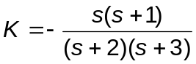.
Punctele de ramificaţie se determină din ecuaţia
,
care are soluţiile s₁=−0.634 şi s₂=−2.366.
Se observă că ambele puncte aparţin locului, deci avem un punct de ramificaţie de plecare şi un punct de ramificaţie de sosire. În punctul s₁=−0.634, valoarea factorului de amplificare K₁ este 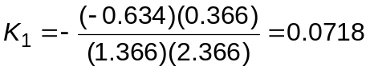,
iar în punctul s₂=−2.366 avem 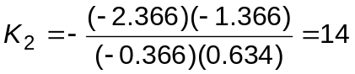.
(Punctul s₂=−2.366 care este plasat între doi poli, este un punct de ramificaţie de plecare iar punctul s₁=−0.634 care se află între două zerouri, este un punct de ramificaţie de sosire.)
Pasul 6 Deoarece locul rădăcinilor nu are asimptote şi punctele de ramificaţie sunt pe axa reală negativă, acesta (locul rădăcinilor) este plasat în întregime în semiplanul complex stâng. Prin urmare locul rădăcinilor nu intersectează axa imaginară.
Pasul 7 Se determină un număr suficient de puncte care satisfac condiţia argumentului. Asfel se găseşte că locul rădăcinilor este un cerc cu centrul în punctul −1.5 şi trece prin punctele de ramificaţie. Locul rădăcinilor sistemului studiat este prezentat în figura 5.4b.
Se remarcă faptul că sistemul este stabil pentru orice valoare a lui K, deoarece toate ramurile locului sunt plasate în semiplanul complex stâng.
Exemplul 5.2
Să se deseneze locul rădăcinilor pentru sistemul cu funcţia de transfer în circuit deschis
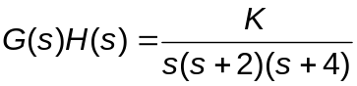.
Se presupune că factorul de amplificare K este pozitiv.
Rezolvare
Pasul 1 Deoarece n=3, rezultă că locul rădăcinilor are trei ramuri. Se plasează polii sistemului deschis, p₁=0, −p₂= −2, −p₃= −4, în planul complex.
Pasul 2 Locul rădăcinilor conţine două porţiuni pe axa reală negativă, între 0 şi –2 şi de la –4 la infinit.
Pasul 3 Deoarece n=3 şi m=0 locul rădăcinilor va avea trei asimptote cu unghiurile
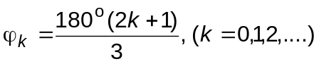,
adică,
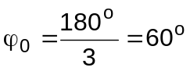, 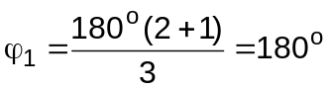, 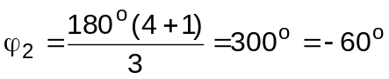,
Abscisa punctului de intersecţie a asimptotelor are valoarea
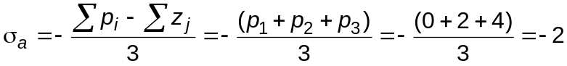.
Pasul 4 Nu avem poli sau zerouri cu valori complexe.
Pasul 5 Se determină punctele de ramificaţie. Ecuaţia caracteristică a sistemului este
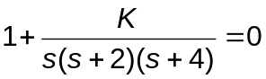,
de unde rezultă .
Punctele de ramificaţie se determină din ecuaţia
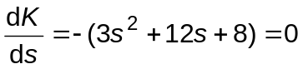, care are soluţiile 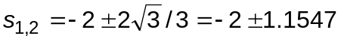.
Deoarece valoarea 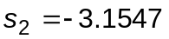 nu aparţine locului rădăcinilor, rezultă că abscisa punctului de ramificaţie este 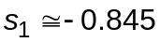. Valoarea factorului de amplificare în acest punct este
.
Pasul 6 Se determină punctele în care locul rădăcinilor intersectează axa imaginară. În acest scop se utilizează criteriul de stabilitate Routh. Ecuaţia caracteristică
,
va produce următorul tablou de coeficienţi:
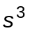 | 1 | 8
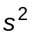 | 6 | K
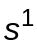 | 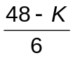 | 0
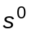 | K | 0
Pentru a avea rădăcini pe axa imaginară trebuie să avem un rând cu toate elementele egale cu zero. Se remarcă faptul că elementele rândului s¹ pot fi toate zero dacă avem K=48.
Punctele de intersecţie ale locului cu axa imaginară se pot găsi rezolvând ecuaţia auxiliară obţinută din rândul s², respectiv 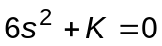, unde K=48. Astfel se obţine 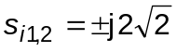.
Locul rădăcinilor sistemului studiat se prezintă în figura 5.5.
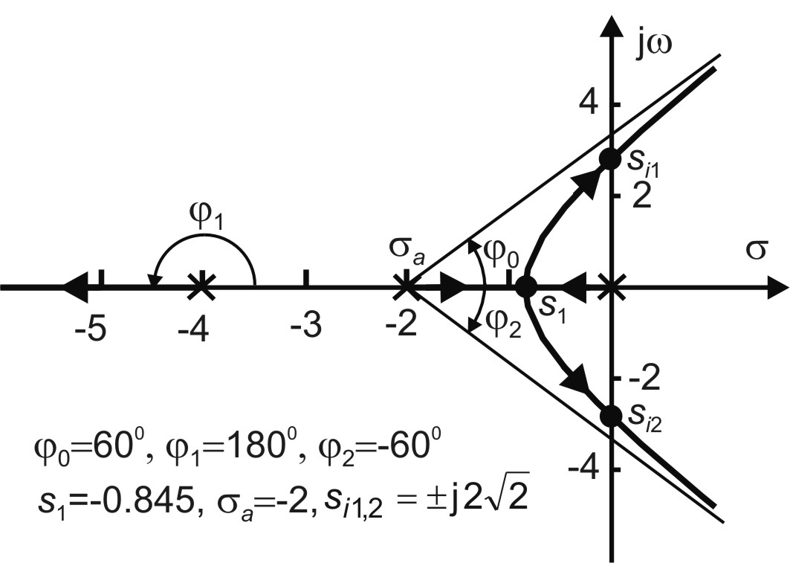

Figura 5.5.

Exemplul 5.3
Să se găsească locul rădăcinilor funcţiei 1+KG(s) unde
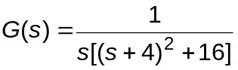.
Rezolvare
Pasul 1 Se desenează la o scară adecvată axele planului s şi se introduce un în acest plan pentru fiecare pol al funcţiei sistemului deschis (p₁=0, −p₂= −4 + 4j, −p₃= − 4 − 4j). Deoarece n=3, locul rădăcinilor are trei ramuri.
Pasul 2 Se determină porţiunile de pe axa reală care aparţin locului.
Pe axa reală avem un singur pol (p₁=0). Prin urmare, toată axa reală negativă aparţine locului rădăcinilor.
Pasul 3 Deoarece n=3 şi m=0, locul rădăcinilor are, ca şi în exemplul anterior, trei asimptote cu unghiurile
, , .
Abscisa punctului de intersecţie este
.
Figura 5.6 prezintă o schiţă a celor trei asimptote.
Pasul 4 Se calculează unghiurile de plecare ale ramurilor locului din polii complexi. Avem doi poli complex conjugaţi. Unghiul de plecare din polul −p₂ este (vezi figura 5.6) iar din polul −p₃ este 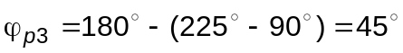.

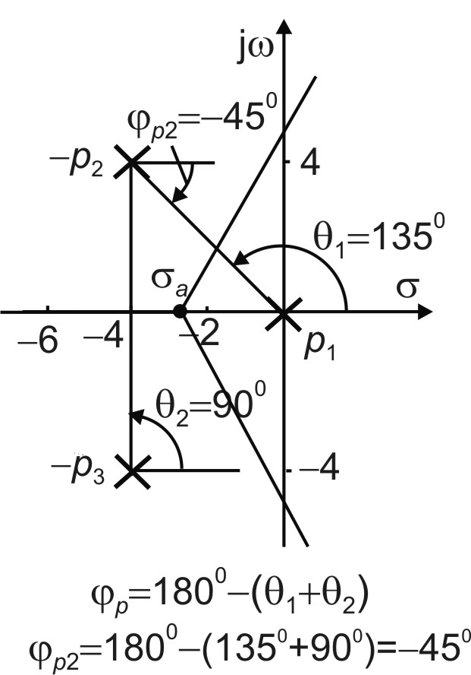

Figura 5.6.
Pasul 5 Se determină punctele de ramificaţie. Ecuaţia caracteristică a sistemului este
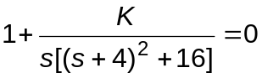, (a)
de unde rezultă
.
Punctele de ramificaţie se calculează rezolvând ecuaţia
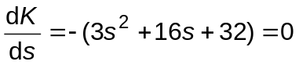.
Deoarece soluţiile 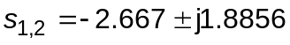 sunt complexe, rezultă că nu avem puncte de ramificaţie.
Pasul 6 Se calculează punctele de intersecţie ale locului cu axa imaginară. Pentru problema noastră ecuaţia caracteristică este relaţia (a) care este echivalentă cu expresia
s³ + 8s² + 32s + K = 0. (b)
Tabloul Routh pentru acest polinom este:
 | 1 | 32
 | 8 | K
 | 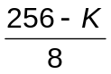 | 0
 | K | 0
Pentru a avea rădăcini pe axa imaginară trebuie să avem un rând cu toate elementele egale cu zero. Se observă că elementele rândului s¹ pot fi forţate să aibă valoarea zero dacă alegem K=256.
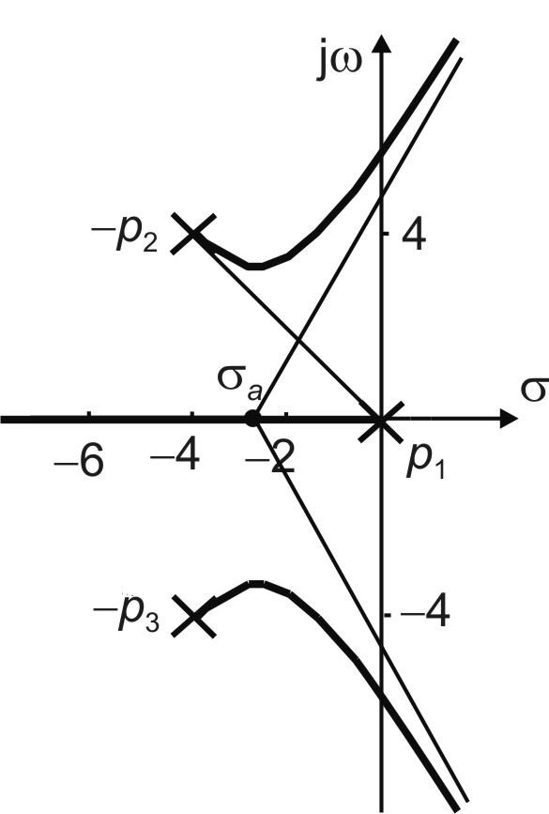

Figura 5.7.
Pulsaţia punctului de intersecţie se obţine rezolvând ecuaţia (b) pentru K=256 şi s =jω₀, adică (jω₀)³ + 8(jω₀)² + 32(jω₀) + 256 = 0, de unde obţinem ecuaţiile echivalente −8ω₀² + 256 = 0 şi −ω₀³ + 32ω₀ = 0, cu soluţiile 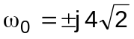.
Pasul 7 Locul rădăcinilor complet pentru exemplul analizat este prezentat în figura 5.7. El combină toate rezultatele găsite mai înainte, adică, porţiunile de pe axa reală, asimptotele cu unghiurile lor şi abscisa punctului de intersecţie, unghiurile de plecare din polii complexi, punctele de intersecţie ale axei imaginare. De obicei este suficient să se schiţeze locul rădăcinilor utilizându-se numai paşii de la 1 la 4. Paşii 5 şi 6 se utilizează pentru a rafina construcţia obţinută manual, dacă nu dispunem de un software care să ne furnizeze detaliile necesare.
Dar oricum, un program MATLAB, precum cel prezentat mai jos, este cea mai simplă soluţie pentru a obţine locul rădăcinilor.
% Fişier .m pentru obţinerea locului rădăcinilor pentru funcţia de transfer a
%sistemului deschis G(s)=1/[s(s²+8s+32)]
num=[1];den=conv([1 0],[1 8 32]);
sys=tf(num,den)
rlocus(sys),grid

